บทที่ 2
PLC

PLC หรือ Programmable Logic Controller เป็นอุปกรณ์ควบคุมอิเล็กทรอนิกส์ที่มีหน่วยความจำในการเก็บโปรแกรมสำหรับควบคุมการทำงานของอุปกรณ์ต่าง ๆ ที่ต่อกับขั้วเข้า และขั้วออกของมัน ซึ่ง PLC นี้ยังมีชื่อเรียกอย่างอื่นอีกเช่น PC (Programmable Controller) และ SC (Sequence Controller) และ Sequencer ก็ได้
PLC ถือเป็นอุปกรณ์ควบคุมตัวสำคัญตัวหนึ่งในการควบคุมเครื่องจักรในโรงงานอุตสาหกรรมให้ทำงานอย่างอัตโนมัติ ในระบบ FA (Factory Automation) PLC จะถูกใช้ในการปรับปรุงประสิทธิภาพการทำงานของเครื่องจักร ลดของเสีย ทำให้เครื่องจักรทำงานได้เองโดยอัตโนมัติ เป็นการลดงานของคนงาน PLC ที่ใช้ในโรงงานอุตสาหกรรมจะมีขนาดตั้งแต่ใหญ่เป็นระบบควบคุม จนกระทั่งเป็น PLC ตัวเล็ก ๆ ซึ่งใช้ตัวเดียวโดด ๆ โดยในโครงงานนี้จะเป็นเพียงแค่การจำลอง PLC ขนาดเล็กเท่านั้น

2.1 การทำงานของ PLC
PLC เป็นอุปกรณ์ทางอิเล็กทรอนิกส์ทำหน้าที่ควบคุมเครื่องจักรหรือกระบวนการผลิตโดยใช้โปรแกรมในหน่วยความจำกำหนดเงื่อนไขการควบคุมผ่านทางหน่วยอินพุต / เอาต์พุต ดังรูปที่ 2.1

CPU หน่วยประมวลผลกลาง

อินพุต

เอาต์พุต

รูปที่ 2.1 โครงสร้างของ PLC

PLC จะรับสัญญาณที่เป็นคำสั่งจากสวิตซ์ปุ่มกด สวิตซ์เลือก และสวิตซ์ตัวเลข ซึ่งอยู่ที่แผงควบคุมเครื่องจักร นอกจากนั้น ยังรับสัญญาณที่มาจากอุปกรณ์ตรวจวัดสภาพการทำงานของเครื่องจักร เช่น
ลิมิตสวิทซ์ (Limit switch) พล็อกซิมิตีสวิตซ์ (Proximity switch) สวิตซ์แสง และสวิตซ์ตรวจจับชนิดต่าง ๆ จากนั้น PLC จะส่งสัญญาณออกไปที่ขั้วออกเพื่อขับเคลื่อนอุปกรณ์ต่าง ๆ เช่น มอเตอร์โซลินอยด์ และคัตซ์แม่เหล็กไฟฟ้า หรือขับพวกหลอดขับแสดง หลอดตัวเลข
PLC รับสัญญาณเข้ามาทางขั้วเข้า และให้สัญญาณออกทางขั้วออก การให้สัญญาณออกนี้จะเป็นไปตามโปรแกรมที่เก็บไว้ในเครื่อง PC การขับอุปกรณ์ซึ่งเป็นโหลดขนาดเล็ก เช่น โซลินอยด์ตัวเล็ก หรือหลอดแสดงนั้น สามารถขับโดยตรงจากขั้วออกได้ แต่ถ้าเป็นอุปกรณ์ที่เป็นโหลดขนาดใหญ่ ใช้ไฟมาก เช่น มอเตอร์สามเฟส หรือโซลินอยด์ตัวใหญ่ จำเป็นต้องต่อผ่านคอนแทคเตอร์ และรีเลย์เพื่อช่วยขยายกำลังขับ พวกคอนแทคเตอร์ รีเลย์ขับเบรกเกอร์ เหล่านี้ จะถูกติดตั้งอยู่ภายในตู้ควบคุมเดียวกับ PLC

การประมวลผลอินพุต (Input Processing)
ก่อนที่ PLC จะทำงานตามโปรแกรมในหน่วยความจำ PLC จะอ่านสัญญาณจากขั้วเข้าทั้งหมดเป็นข้อมูลมาเก็บไว้ในหน่วยความจำอินพุต (Input Image Memory) ในระหว่างที่ PLC ทำงานในโปรแกรม แม้สัญญาณที่ขั้วเข้าจะต่างไป แต่ข้อมูลในหน่วยความจำอินพุตยังเหมือนเดิมจนกว่าจะจบการทำงานในรอบนั้น และอ่านอินพุตในรอบถัดไป
การประมวลผลโปรแกรม (Program Processing)
เมื่อ PLC ทำงานตามโปรแกรมในหน่วยความจำจะอ่านข้อมูล ON/OFF จากหน่วยความจำอินพุตและหน่วยความจำที่เก็บข้อมูลของอุปกรณ์ต่าง ๆ ในระหว่างทำงานผลของการคำนวณก็จะไปเก็บไว้ในหน่วยความจำอุปกรณ์เช่นเดียวกัน ดังนั้นจึงกล่าวได้ว่าเมื่อ PLC ทำงานตามโปรแกรม ข้อมูลในหน่วยความจำจะเปลี่ยนแปลงไปตามการทำงานนั้น
การประมวลผลเอาต์พุต (Output Processing)
เมื่อ PLC จบการทำงานตามโปรแกรมจะนำข้อมูลในหน่วย ความจำเอาต์พุตส่งออกไปขับรีเลย์เอาต์พุตทุกตัวในเวลาเดียวกัน

2.2 โครงสร้างของ PLC
ภายใน PLC จะมีไมโครคอมพิวเตอร์ และหน่วยความจำเป็นองค์ประกอบวงจรที่สำคัญ และมีวงจรอินพุตและเอาต์พุตสำหรับต่อกับอุปกรณ์ภายนอก นอกจากนั้นยังมีแผงป้อนโปรแกรมในการอ่านและเขียนโปรแกรมเข้าไปในหน่วยความจำของ PLC

หน่วยความจำ
หน่วยประมวลผลกลาง

วงจรเอาต์พุต

วงจรอินพุค
แหล่งจ่ายไฟ
PLC
ลิมิตสวิทซ์
สวิตซ์เลือก
อุปกรณ์อินพุต
แผงป้อนโปรแกรม
หลอดไฟ
โซลินอยด์
แหล่งจ่ายไฟ
อุปกรณ์เอาต์พุต

รูปที่ 2.2 แสดงโครงสร้างของ PLC

2.2.1 หน่วยประมวลผลกลาง
หน่วยประมวลผลกลางมีหน้าที่ดูแลการทำงานทั้งหมดของ PLC คือนำโปรแกรมของผู้ใช้มาปฏิบัติเพื่อควบคุมอุปกรณ์ภายนอกตามเงื่อนไขการควบคุมที่ผู้เขียนโปรแกรมต้องการควบคุมการติดต่อรับส่งข้อมูลระหว่างอินพุตและเอาต์พุต
2.2.2 หน่วยความจำ
หน่วยความจำทำหน้าที่เก็บโปรแกรม และข้อมูลต่าง ๆ ที่ PLC ใช้ในการประมวลผล PLC แบ่งหน่วยความจำออกเป็น 2 ส่วนคือ
- หน่วยความจำระบบ (System Memory) เก็บข้อมูลของระบบ และข้อมูลที่จำเป็นในการทำงานของระบบ
- หน่วยความจำผู้ใช้ (User Memory) เก็บโปรแกรมผู้ใช้ ข้อมูลของหน่วยอินพุต / เอาต์พุต และอุปกรณ์ภายใน
หน่วยความจำของ PLC ยังมีลักษณะการใช้ที่แตกต่างกัน บางส่วนต้องการหน่วยความจำที่มีความเร็วสูง และไม่อนุญาตให้ผู้ใช้เปลี่ยนแปลงข้อมูลภายในได้ หรือในบางครั้งต้องการหน่วยความจำที่สามารถเปลี่ยนแปลงแก้ไขได้ หรือแม้แต่หน่วยความจำที่เก็บข้อมูลได้ถึงแม้จะไม่มีกระแสไฟเลี้ยง หน่วยความจำที่ใช้กับ PLC แบ่งเป็น 2 ชนิดคือ
- โวลาไทล์ (Volatile) ข้อมูลในหน่วยความจำชนิดโวลาไทล์จะสูญหายถ้าไม่มีกระแสไฟฟ้า
- นอนโวลาไทด์ (Nonvolatile) ข้อมูลในหน่วยความจำชนิดนอนโวลาไทล์จะเก็บรักษาข้อมูลไว้ถึงแม้จะไม่มีกระแสไฟฟ้า
หน่วยความจำที่เก็บโปรแกรม
หน่วยความจำที่ใช้ในการเก็บโปรแกรมใน PLC มีอยู่ 3 ชนิดคือ
- RAM ที่มีแบตเตอรี่
หน่วยความจำนี้จะมีแบตเตอรี่เล็ก ๆ ต่อไว้ เพื่อใช้ในการเลี้ยงข้อมูลเมื่อเกิดไฟดับ เราสามารถเพิ่มขนาดของ RAM นี้ให้ใหญ่ขึ้นได้โดยการต่อกล่อง RAM เสริมเข้าไปในเครื่อง การอ่านและเขียนโปรแกรมลงใน RAM ทำได้ง่ายมากจึงเหมาะกับการใช้งานในระยะทดลองเครื่องที่มีการเปลี่ยนแปลงแก้ไขโปรแกรมบ่อย
- EPROM
หน่วยความจำชนิด EPROM นี้จะต้องใช้เครื่องพิเศษในการเขียนและลบโปรแกรม มีข้อดีตรงที่โปรแกรมจะไม่สูญหายแม้ไฟจะดับ จึงเหมาะสมกับการใช้งานที่ไม่ต้องการเปลี่ยนแปลงโปรแกรมแล้ว ซึ่งการใช้งานเพียงแค่เปลี่ยนกล่อง EPROM ก็สามารถเปลี่ยนโปรแกรมตามที่ต้องการได้
- EEPROM
หน่วยความจำชนิด EEPROM นี้ไม่ต้องใช้เครื่องมือพิเศษในการเขียน และลบโปรแกรม ใช้วิธีการทางไฟฟ้าเหมือนกับ RAM นอกจากนั้นก็ไม่จำเป็นต้องมีแบตเตอรี่สำรองไฟในกรณีไฟดับด้วย ซึ่งจะมีราคาที่แพงกว่าชนิด EPROM แต่จะรวมคุณสมบัติที่ดีของทั้ง RAM และ EPROM เอาไว้ด้วยกัน
2.2.3 เครื่องมือในการทำโปรแกรม
ทำหน้าที่ป้อนโปรแกรมลงในหน่วยความจำ ซึ่งตัวประมวลผลการจะนำไปประมวลผลเพื่อควบคุมอุปกรณ์ภายนอกอีกทีหนึ่ง เครื่องป้อนโปรแกรมที่นิยมใช้งานกันมี 2 ประเภทคือ
1. แผงป้อนโปรแกรม (HPP)
เป็นเครื่องมือป้อนโปรแกรมการต่อวงจรซีเคว้นซ์ที่ง่ายที่สุดของ PLC แผงป้อนโปรแกรมนี้จะต่อเข้ากับ PLC โดยสายเคเบิ้ล และคอนเน็ตเตอร์ เราใช้แผงป้อนโปรแกรมนี้ในการป้อนโปรแกรมเข้าไปในหน่วยความจำของ PLC นอกจากนั้นยังใช้ในการตรวจสอบการทำงานภายใน PLC ได้อีกด้วย
ด้านบนของแผงป้อนโปรแกรมยังสามารถต่อเครื่องเขียน EPROM ซึ่งใช้ในการเขียนและอ่านโปรแกรมลงในกล่อง EPROM หรือ EEPROM ได้
เรายังสามารถใช้แผงป้อนโปรแกรมโดด ๆ ในการทำโปรแกรมเตรียมไว้ก่อน โดยไม่จำเป็นต้องต่อกับ PLC การเตรียมโปรแกรมแบบนี้เรียกว่า การทำโปรแกรมแบบออฟลายน์ (Offline Programming) จะต้องมีอะแดปเตอร์จ่ายไฟตรงให้แผงป้อนโปรแกรมในกรณี
ออฟลายน์นี้

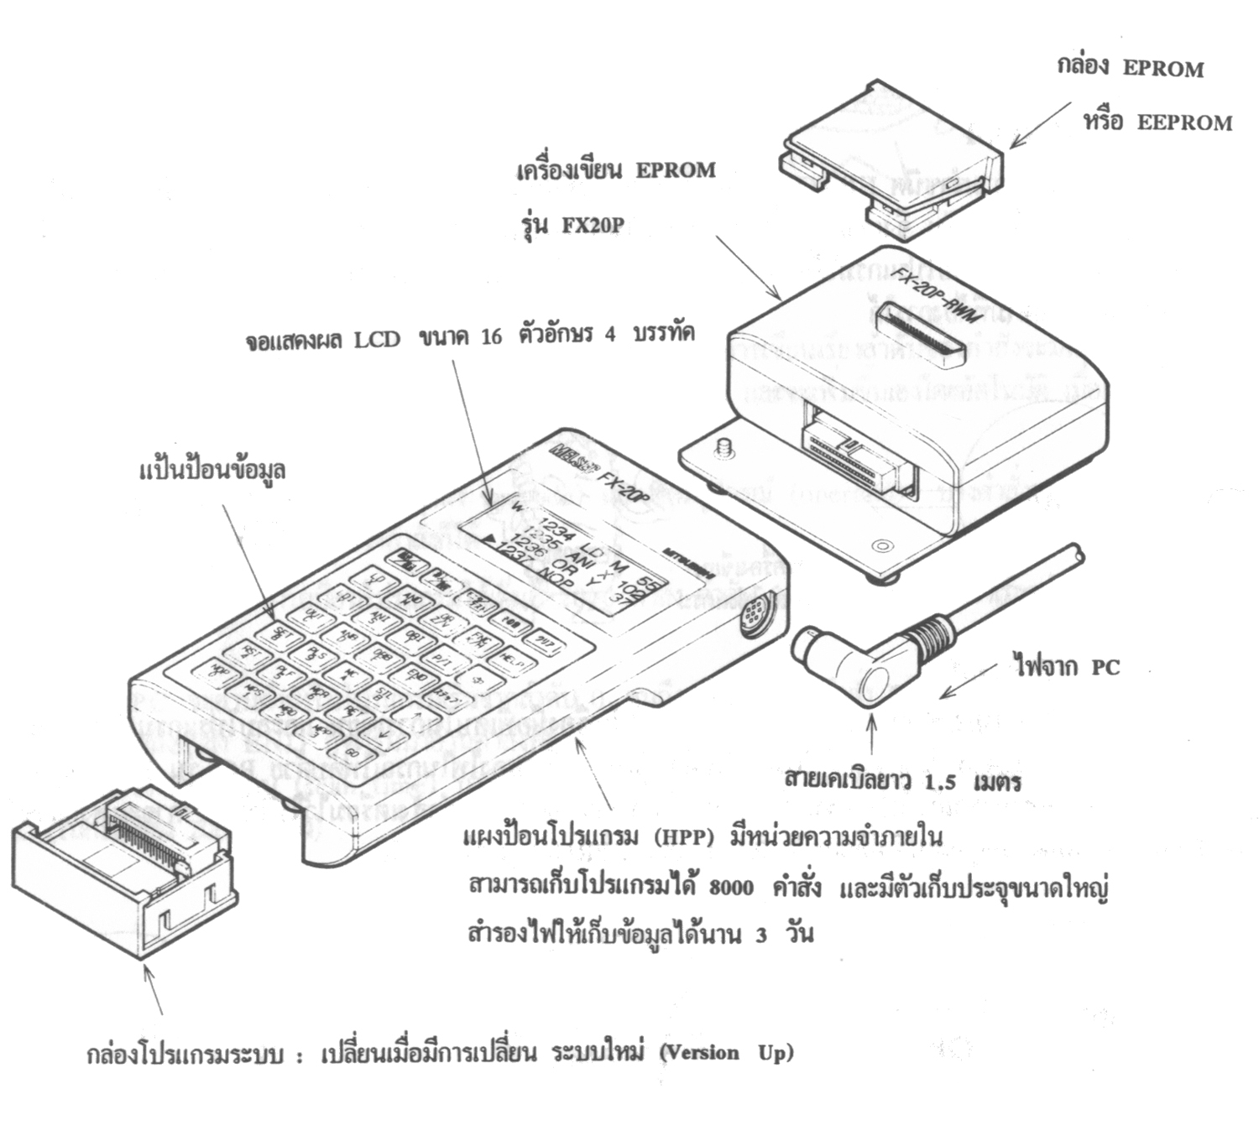

รูปที่ 2.3 แสดงภาพแผงป้อนโปรแกรม (HPP)

2. เครื่องป้อนโปรแกรม (GPP: Graphic Programming Panel)
เครื่องป้อนโปรแกรมจะมีลักษณะเป็นจอ CRT หรือ LCD โดยการป้อนโปรแกรมจะเป็นการป้อนโปรแกรมที่มีการแสดงผลเป็นกราฟฟิก แตกต่างกับแบบ HPP ที่แสดงผลแบบตัวอักษรเท่านั้น

2.3 ข้อดีของ PLC เมื่อเปรียบเทียบกับรีเลย์

 | รีเลย์ | PLC
ฟังก์ชั่น | ใช้ในการควบคุมซับซ้อนได้ ถ้าใช้  รีเลย์จำนวนมาก | การควบคุมซับซ้อนเพียงใดก็สามารถโปรแกรมได้
การเปลี่ยนแปลงการควบคุม | เปลี่ยนได้โดยการเดินสายใหม่ | เปลี่ยนได้โดยการเปลี่ยนโปรแกรม
ความเชื่อถือได้ | ปรกติเชื่อถือได้ แต่มีปัญหาเรื่องจุดต่อหลวม และอายุการใช้งานของรีเลย์ | องค์ประกอบหลักคือ สารกึ่งตัวนำ จึงไม่มีปัญหาเรื่องจุดต่อสายหลวม มีความน่าเชื่อถือได้สูง
ใช้งานได้เอนกประสงค์ | ใช้ได้กับงานที่ออกแบบมาเฉพาะเท่านั้น | ใช้งานได้เอนกประสงค์ โดยการเปลี่ยนโปรแกรม
การขยายระบบ | ทำได้ยากต้องเพิ่มอุปกรณ์ หรือแก้ไขเปลี่ยนแปลงใหม่ | ขยายได้เรื่อย ๆ จนเต็มขีดความสามารถ
บำรุงรักษาง่าย | ต้องตรวจเช็คบ่อย ๆ และต้องเปลี่ยนอุปกรณ์ที่มีอายุจำกัด | ซ่อมโดยการเปลี่ยนส่วนประกอบ
การเข้าใจเทคนิค | มีใช้กันแพร่หลาย คนส่วนมากเข้าใจเทคนิคการใช้รีเลย์ | ยังไม่แพร่หลาย คนส่วนใหญ่ยังไม่เข้าใจเทคนิคการใช้งาน
ขนาด | ใหญ่ | เล็ก และไม่ใหญ่โตตามความซับซ้อนของการควบคุม
เวลาในการออกแบบ | ต้องเขียนแบบจำนวนมาก และต้องใช้เวลาในการประกอบ และการทดสอบ | ออกแบบได้ง่ายแม้จะเป็นการควบคุมที่ซับซ้อน การประกอบวงจรควบคุมทำได้ง่าย และเร็ว
ราคา | ถูก | แพง แต่ถ้าขนาดวงจรใหญ่จะคุ้มกว่าการใช้รีเลย์

ตารางที่ 2.1 แสดงการเปรียบเทียบระหว่างรีเลย์ กับ PLC

2.4 ภาษาแลดเดอร์ (Ladder)
ภาษาแลดเดอร์ประกอบด้วยสัญลักษณ์หน้าสัมผัส มีลักษณะคล้ายวงจรรีเลย์ การเขียนโปรแกรมภาษาแลดเดอร์จึงทำได้ไม่ยากนักถ้ารู้จักกับวงจรควบคุมแบบเก่าที่ใช้รีเลย์
คำสั่งภาษาแลดเดอร์ประกอบด้วยสัญลักษณ์หน้าสัมผัสและขดลวด เพื่อแสดงเงื่อนไขการควบคุมระหว่างอุปกรณ์หน่วยอินพุต เอาต์พุต และอุปกรณ์ภายใน การเขียนโปรแกรมต้องระบุตำแหน่งหรือหมายเลขของอุปกรณ์เหล่านี้ให้ถูกต้องและตรงกันทุกครั้ง หมายเลขของหน้าสัมผัสและขดลวดจะสัมพันธ์กับตำแหน่งภายในหน่วยความจำ ส่วนตารางข้อมูล สัญลักษณ์หน้าสัมผัสหมายถึงการรับสภาวะของหน่วยอินพุตและเอาต์พุต และอุปกรณ์ภายในเพื่อปฏิบัติลอจิกตามเงื่อนไขควบคุม สัญลักษณ์ขดลวดหมายถึงการส่งคำสั่งหรือผลการควบคุมไปยังหน่วยเอาต์พุต และอุปกรณ์ภายใน
รีเลย์แบบปกติปิด จะทำงานเมื่อเป็นจริง หรือมีสภาวะเป็น “1” หรือมีเส้นทางผ่านหน้าสัมผัสปิดจาก ด้านซ้ายของอุปกรณ์มาที่ขดลวดเอาต์พุตและสิ้นสุดที่ปลายด้านขวาของอุปกรณ์นั้นอย่างน้อย 1 เส้นทาง
รีเลย์แบบปกติเปิด จะหยุดทำงานเมื่อเป็นเท็จ หรือมีสภาวะเป็น “0” หรือไม่มีเส้นทางเชื่อมต่อระหว่างปลายทั้งสองด้านของอุปกรณ์
ตารางที่ 2.2 แสดงคำสั่ง PLC ของ Omron รุ่น C20P (เฉพาะที่ใช้ในโครงงานนี้)
Instruction |  | Symbol | Mnemonic
Load | LD | 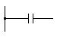
  LD |  |  |  | Point No.
Load Not | LDI | 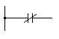
  LD |  | NOT |  | Point No.
And | AND | 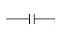
  AND |  |  |  | Point No.
And Not | ANI | 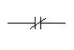
  AND |  | NOT |  | Point No.
Or | OR | 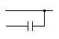
  OR |  |  |  | Point No.
Or Not | ORI | 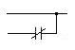
  OR |  | NOT |  | Point No.
Out | OUT | 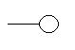
  OUT |  |  |  | Point No.
Out Not | OUI | 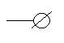
  OUT |  | NOT |  | Point No.
Timer | TIM | 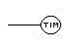
  TIM |  |  |  | Timer No.
   |  |  |  | Set value
Counter | CNT | 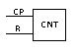
  CNT |  |  |  | Counter No.
   |  |  |  | Set value
No Operation | NOP
  NOP |  |  |  | .
End | END | 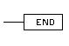
  END |  |  |  | .
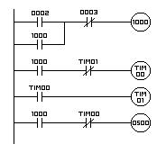 |  |  |  | Address | Instruction | Data
 |  |  |  | 0000 | LD | 0002
 |  |  |  | 0001 | OR | 1000
 |  |  |  | 0002 | ANI | 0003
 |  |  |  | 0003 | OUT | 1000
 |  |  |  | 0004 | LD | 1000
 |  |  |  | 0005 | ANI | TIM 01
 |  |  |  | 0006 | TIM | 00
 |  |  |  |  |  | #0030
 |  |  |  | 0007 | LD | TIM 00
 |  |  |  | 0008 | TIM | 01
 |  |  |  |  |  | #0030
 |  |  |  | 0009 | LD | 1000
 |  |  |  | 0010 | ANI | TIM 00
 |  |  |  | 0011 | OUT | 0500
 |  |  |  | 0012 | END | (01)

รูปที่ 2.4 แสดงตัวอย่างของภาษาแลดเดอร์และนิวมอนิคโค้ดของแลดเดอร์ไดอะแกรม

